科技部運用法人鏈結產學合作計畫
產學專利申請&加值行銷與發展新創事業培訓班
招生簡章
指導單位：科技部 主辦單位：工業技術研究院
科技部長期推動產學合作，為協助學界研究成果多元化加值應用與強化業界接軌，促進研究成果發揮最大效益，特辦理本培訓班。
產業發展與新技術不斷日益更新，智慧財產權已成為國際間競爭優勢的決戰利器，本系列課程以深入淺出之方式，設計客製化學習內容，協助學界學員產出專利智財報告與有效的優質專利申請。內容將強化實作並搭配理論，安排專利檢索、專利分析技術、專利佈局、專利保護，蒐集資料，有效使用專利分析方法，將專利資料做有系統的分類、統計、整理，以不同圖示加值轉換成有用的專利「情報」，另外搭配專利加值應用、技術移轉與推廣實務、研發商品化及發展新創事業，以保障相關研發成果並邀請智權專家進行一對一之coaching 教學方式，協助各大專院校強化專利推廣與技轉研發技術，進而提升國家技術能量促進產業發展！
- 課程特色
※本培訓課程分為兩階段:
第一階段：共通培訓課程
結合智財專家群多年之優質專利申請、專利加值組合與推廣行銷能量及發展新創事業，並以成功案例分享給參加學員。課程有以下特色：
- 協助大專院校團隊提升專利申請、專利加值及發展新創事業培訓之能力
- 本課程結合產學研專家群等講師，並結合國內專利資料庫、專利分析系統相關資料轉化成培訓內容講授。
- 讓與會學員瞭解專利評價方法及報告流程撰寫
- 學習如何發展新創事業
第二階段：一對一專家Coaching
邀請智財專家群進行一對一指導，將專家實務與學校研發團隊進行交流，協助進行專利評估加值，並將大專院校技術行銷或移轉至合適之業界廠商，提出發展新創事業培訓課程，鼓勵研發團隊創新與創業。課程有以下特色：
- 以專家1對1 coaching方式，實地進行教學與輔導
- 依據大專院校團隊實際需求，以專家1對1 coaching，輔導參加學校團隊產出專利申請書、加值行銷報告、新創事業營運計畫書…等專業報告
- 藉由專家1對1 coaching，大專院校團隊可將實際Case帶入實務演練與討論，讓各校更強化專利推廣與技轉研發技術
- 培訓對象
以電子資通訊、生技醫療、永續能源、機械材料、土木營建領域為施行領域。進行模式如下圖：
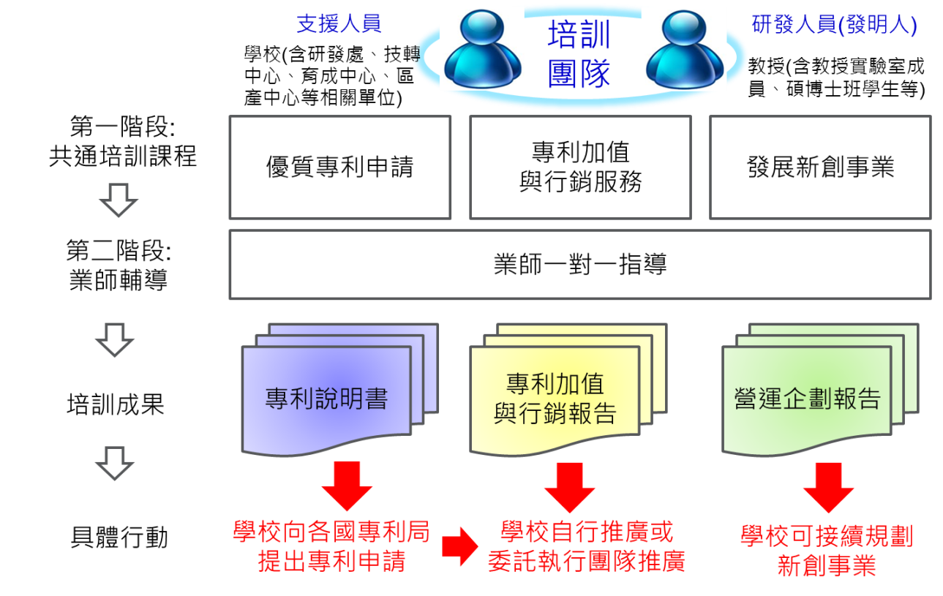
目標培訓對象包括以下三類人員：
- 國內各公私立大學電子資通訊、生技醫療、永續能源、機械材料、土木營建相關科系之老師
- 國內各公私立大學電子資通訊、生技醫療、永續能源、機械材料、土木營建相關科系之學生
- 國內各公私立大學研發處、育成中心、技轉中心產學合作相關人員
- 學習目標
- 學員能夠瞭解專利檢索與分析
- 學員能夠瞭解專利評價方法及報告流程撰寫
- 學員能夠瞭解專利衍生加值實務應用
- 學員能夠學習如何專利商品化
- 學員能夠學習如何尋找專利商品化機會
- 協助學員提出優質專利申請
- 使學員提出專利加值與行銷，進而提升大學進行專利商品化的能量
- 使學員提出發展新創事業之營運計畫書，促進發展創新創業的機會
- 報名資格與方式
- 報名資格
- 以「團隊」為報名單位，針對未曾推廣之研究計畫每校最多推薦3件研究計畫（每團隊建議3-5人報名，可由研發、技轉與產學合作相關單位人員組成團隊），為使資源能盡量嘉惠各校，同一學校參訓團隊數以4隊為上限。
- 參訓團隊必須從事電子資通訊、生技醫療、永續能源、機械材料、土木營建相關領域之研發。
- 擁有美國/歐盟專利或擬申請美國/歐盟專利者，以及有進行中案例者（例如：已準備要進行專利申請、技術移轉或新創事業）優先錄取。
- 第一階段目標錄取40個團隊，再由40個團隊中篩選24個團隊參與第二階段訓練。參與第二階段Coaching的團隊，必須完成第一階段之訓練。
- 於報名截止日後，由主辦單位邀集專家針對所繳報名表進行審查，並於計畫網站（http://www.link-IAC.org.tw）公布獲選團隊，及主動通知獲選團隊參加培訓課程。
- 報名方式
- 報名截止日：即日起至106年04月20日（四）下午五時止
（以E-mail接收時間為主）
- 報名受理方式：
擬報名團隊請填妥「產學專利申請&加值行銷與發展新創事業培訓班」報名表，以E-mail方式傳至Candace_Chen@itri.org.tw，E-mail主旨為：「報名106年度科技部運用法人鏈結產學合作計畫培訓」，E-mail傳送後，請主動來電（04）2568-7661陳小姐，確定E-mail報名傳送成功，以確保報名權益。
- 報名諮詢窗口：(參訓相關QA請參考附件一)
陳小姐 電話（04）2568-7661，E-Mail：Candace_Chen@itri.org.tw
馮小姐 電話（04）2567-2616，E-Mail：SophiaFeng@itri.org.tw
- 作業時程：
預計作業時程規劃如下，詳細活動資訊依網站公告為準。
作業項目 | 預計時程
報名表收件截止日 | 106.04.20前
報名審查作業 | 106.04.21~04.27
錄取結果公告(請至計畫網站查詢) | 106.04.28
計畫網站：http://www.link-IAC.org.tw/
- 開課資訊
- 課程費用：課程費用均由科技部補助，完全免費。
- 舉辦時間及地點
- 上課日期（暫訂）:
第一階段：106年5月4日(四)～6月9日( 五)（各單元課程時間如課程內容所示）
第二階段：105年6月初~10月底
- 上課地點：依據各班別舉辦地點不同，分別在台北、新竹、高雄舉辦（確切上課地點，會另行發送上課通知給錄取學員）
- 結訓證書
- 完成本課程的學員，可取得主辦單位提供「結訓證書」一只。
- 本課程可登錄公務人員學習時數。
- 課程內容
【第一階段：培訓課程】
- 「優質專利申請」培訓班-台北班次（18 小時）
日期 | 時間 | 課程大綱 | 時數 | 講師
5/4  (四) | 09：30  ~  16：30 | - 專利申請委員會審核之重要因素  - 國際專利制度  - 專利特性及要件  - 如何寫好優質專利--創意構想提案  - 如何遴選何者為優質專利--專利評審階段  - 專利申請作業  - 專利答辯作業  - 專利說明書的閱讀  - 產業標準與專利  - 專利權利項格式、種類  - 專利權利項布局  - 專利訴訟案例討論  - 專利說明書撰寫的策略  - 專利侵權及迴避設計 | 6 | 宇州專利事務所  陳瑞田 所長
5/11  (四) | 09：30  ~  16：30 | - 美國專利申請的程序  - 歐洲專利申請的程序 | 6 | 歐洲Arnason Faktor事務所  資深顧問  王梓樺 律師
5/18  (四) | 09：30  ~  16：30 | - 專利檢索  - 專利分析與佈局之策略  - 中國民國專利檢索  - 美國專利檢索  - 中國大陸專利趨勢分析  - 世界五大專利局趨勢分析 | 6 | 帆宣系統科技  巨量分析課  吳俊逸博士
- 「專利加值與行銷策略」培訓班-新竹班次（18 小時）
日期 | 時間 | 課程大綱 | 時數 | 講師
5/10  (三) | 09：30  ~  16：30 | - 專利加值產業化的範圍  - 我國專利產業化的問題分析  - 世界先進各國之專利產業化作法  - 專利產業化之作法與策略  - 成功案例分析與分享  - 產學專利加值與產業化策略 | 6 | 高雄第一  科技大學  龍仕璋教授
5/17  (三) | 09：30  ~  16：30 | - 國內專利商品化之弊因探討  - 專利商品化之策略與步驟  - 專利加值八大致勝關鍵  - 如何評量專利商品化價值實務  - 落實專利技轉規劃與範疇  - 案例分析 | 6 | 闊腦創新中心  林炳宏 總經理
5/24  (三) | 09：30  ~  16：30 | - 參訪台灣發明商品促進會專利商品化成功產品研討案例觀摩  - 鎖具專利創新創業成功企業參訪工廠觀摩與研討案例 | 6 | 闊腦創新中心  林炳宏 總經理
- 「發展新創事業」培訓班-高雄班次（18 小時）
日期 | 時間 | 課程大綱 | 時數 | 講師
5/26  (五) | 09：30  ~  16：30 | - 何謂成功創業與創業成功  - 創業型經濟  - 創業型經濟的領航者—創業家  - 技術移轉與國際創業機會發掘  - 創業機會評估與創業啟動  - 如何參與創業  - 創業個案探討與分析 | 6 | 東方技術公司  技術媒合專家  張文全 老師
6/2  (五) | 09：30  ~  16：30 | - 撰寫事業計畫書  - 創業財務報表製作  - 創業資金籌措  - 創業投資的評估架構與準則  - 台灣新創事業於國外成功募資案例分享 | 6 | 國立虎尾科技大學蔡璞教授
6/9  (五) | 09：30  ~  16：30 | - 參訪兩家新創公司成功案例  - 分享成功經驗 | 6 | 高雄第一科技大學  龍仕璋教授
【第二階段：一對一專家輔導】
課程名稱 | 日期 | 主要Coaching內容 | 講師
申請優質專利  技巧與方法 | 106年  6月  ～  10月底 | - 智財佈局與專利品質實務  - 可專利性的門框  - 為撰寫美國專利品質把關 | - 蕭春泉(冠亞智財總經理)  - 陳瑞田(宇州專利事務所所長)  - 張文全(東方技術公司、技術媒合專家)  - 許淑婷(好德智權公司總經理及其團隊)  - 陳翠敏(豐郁專利公司副總經理及其團隊)  - 洪坤瑋(冠德國際專利商標事務所總經理)  - 蔡坤旺(法瑪法律事務所所長)
專利加值與  行銷策略技巧及方法 | 106年  6月  ～  10月底 | - 專利加值實務應用  - 專利加值商品化實務應用  - 專利行銷技巧與方法  - 實務演練 | - 龍仕璋(高雄第一科大副教授)  - 林炳宏(闊腦創新中心總經理等講師群)  - 李皞白(冠亞智財執行長)  - 許淑婷(好德智權公司總經理及其團隊)  - 陳翠敏(豐郁專利公司副總經理及其團隊)  - 洪坤瑋(冠德國際專利商標事務所總經理)
發展新創事業  技巧與方法 | 106年  6月  ～  10月底 | - 如何產生營運模式  - 資本形成及技術股規劃  - 何將營運模式轉為營運書等投資協商談判  - 如何增加公司利潤 | - 蔡璞 教授 (國立虎尾科技大學教授)  - 張文全(東方技術公司、技術媒合專家)  - 蕭春泉(冠亞智財總經理)  - 林炳宏(闊腦創新中心總經理)  - 蔡坤旺(法瑪法律事務所所長)
- 注意事項
- 學員提交之實作報告之著作權，一經報名，視同同意該著作權無償歸屬該學校單位，並由其以各種方式自由運用。
- 一對一（Coaching）輔導期間講師若接觸到受輔導團隊實際案例，雙方應簽具NDA『保密契約協定』。
- 為保障講師智慧財產權，學員上課期間不得進行錄音、錄影。
- 以上課程，主辦單位保留變更課程內容、行程與講師之權利。

「產學專利申請&加值行銷與發展新創事業培訓班」報名表
報名班別  (可複選) | - 優質專利申請培訓班-台北班次  - 專利加值與行銷策略培訓班-新竹班次  - 發展新創事業培訓班-高雄班次
專利現況  (可檢附佐證  資料影本) | □ 尚未申請 □ 申請中 □已獲專利  □ 國內專利：證號  □ 國外專利：  □ 美國證號：  □ 歐洲證號：  □ 其它證號：國別___________，證號：
學校名稱
計畫內容與主持人資料 | 研究計畫  名稱 |  |  |  | 研究計畫  經費 |  | _______________萬
計畫內容與主持人資料 | 指導教授 |  |  |  | 單位系所/職稱
計畫內容與主持人資料 | 聯絡電話 |  |  |  | 行動電話
計畫內容與主持人資料 | 電子郵件
參訓團隊成員  (含技轉中心相關人員) | 姓 名 |  |  | 聯絡電話/E-mail
參訓團隊成員  (含技轉中心相關人員) | 姓 名 |  |  | 聯絡電話/E-mail
參訓團隊成員  (含技轉中心相關人員) | 姓 名 |  |  | 聯絡電話/E-mail
參訓團隊成員  (含技轉中心相關人員) | 姓 名 |  |  | 聯絡電話/E-mail
參訓團隊成員  (含技轉中心相關人員) | 姓 名 |  |  | 聯絡電話/E-mail
研究計畫  說明 | 請填寫目前研究之計畫名稱、計畫領域、研究計畫內容、或是需要本計畫協助輔導方向/重點等  (註：本表若不敷使用，請自行增列)  - 計畫名稱：  - 計畫領域：  - 研究計畫內容：（包含計畫概略說明、已獲得專利、與業界/廠商合作概況、重要成果）  - 需要本計畫協助輔導方向/重點：
＊簽名處  本人保證上列填寫資料確屬事實 |  |  | ______________________________  (請由參訓團隊一位成員代表簽名)

附件一：參訓相關QA
Q1：本培訓課程是否有限定研究領域之研發計畫參加？
A1：本計畫今年度以學界，執行電子資通訊、生技醫療、永續能源、機械材料、土木營建等相關領域研發計畫之研發團隊為招生對象，未來將視今年執行成效逐步擴及其他領域。
Q2：請問參加此培訓班有對象限制嗎？
A2：本培訓班之目標培訓對象包括以下三類人員：
- 國內各公私立大學電子資通訊、生技醫療、永續能源、機械材料、土木營建相關科系之老師
- 國內各公私立大學電子資通訊、生技醫療、永續能源、機械材料、土木營建相關科系之學生
- 國內各公私立大學研發處、育成中心、技轉中心產學合作相關人員
Q3：請問報名此培訓班有資格限制嗎？
A3：
- 以「團隊」為報名單位，針對未曾推廣之研究計畫每校最多推薦3件研究計畫（每團隊建議3-5人報名，可由研發、技轉與產學合作相關單位人員組成團隊），為使資源能盡量嘉惠各校，同一學校參訓團隊數以4隊為上限。
- 參訓團隊必須從事電子資通訊、生技醫療、永續能源、機械材料、土木營建領域之研發。
Q4：如何報名本計畫培訓班次課程?
A4：擬報名團隊請填妥「產學專利申請&加值行銷與發展新創事業培訓班」報名表，以E-mail方式於106年04月20日（四）下午五時止（以E-mail接收時間為主）傳至Candace_Chen@itri.org.tw，E-mail主旨為：「報名106年度科技部運用法人鏈結產學合作計畫培訓」，E-mail傳送後，請主動來電（04）2568-7661陳小姐，確定E-mail報名傳送成功，以確保報名權益。
Q5：有相關報名問題是否有諮詢服務窗口?
A5：報名諮詢窗口：
陳小姐-電話(04)2568-7661，E-Mail：Candace_Chen@itri.org.tw
馮小姐-電話(04)2567-2616，E-Mail：SophiaFeng@itri.org.tw
Q6：如何甄選參訓團隊?
A6：
- 擁有美國專利或擬申請美國專利者，以及有進行中案例者(例如已準備要進行專利申請、技術移轉或新創事業)優先錄取。
- 第一階段目標錄取40個團隊，再由40個團隊中篩選24個團隊參與第二階段訓練。參與第二階段Coaching的團隊，必須完成第一階段之訓練。
- 於報名截止日後，由主辦單位邀集專家針對所繳報名表進行審查，訂於於106年4月28日於計畫網站(網址：http://www.link-IAC.org.tw/)公布獲選團隊，同時計畫團隊會主動以電話及E-mail通知獲選團隊參加培訓課程。
Q7：經錄取之團隊，何時開始上課?
A7：
- 上課日期（暫訂）:
第一階段：106年5月4日(四)～6月9日(五)（各單元課程時間如課程內容所示）
第二階段：105年6月初~10月底
- 上課地點：依據各班別舉辦地點不同，分別在台北、新竹、高雄舉辦（確切上課地點，會另行發送上課通知給錄取學員）

附件二：個人資料蒐集、處理及利用之告知暨同意書
告知事項
本院為了蒐集、處理及利用，基於執行「運用法人鏈結產學合作計畫」相關活動事由您所提供，或未來基於各種事由將提供的個人資料（下稱個資），謹先告知下列事項：
- 蒐集目的：「運用法人鏈結產學合作計畫」相關活動聯繫需求。
- 個資類別：填表人姓名、職稱、E-mail、聯絡電話、單位名稱與地址。
- 利用期間：至蒐集目的消失為止。
- 利用地區：中華民國地區及本院國外之駐點及辦事處所在地區。
- 利用者：本院及其他與本院有業務往來之公務及非公務機關。
- 利用方式：在不違反蒐集目的的前提下，以網際網路、電子郵件、書面、傳真及其他合法方式利用之。
- 您得以書面主張下列權利：
（一）查詢或請求閱覽。
（二）請求製給複製本。
（三）請求補充或更正。
（四）請求停止蒐集、處理或利用。
（五）請求刪除。
- 對本院所持有您的個資，本院會按照政府相關法規保密並予以妥善保管。

財團法人工業技術研究院

代理人：
姓名：蘇孟宗
職稱：中心主任

中華民國 106 年 03 月 08 日

